Областной информационный материал
по единому дню информирования на тему:
«Реализация основных направлений государственной молодежной политики в Минской области»

Сегодня молодежь рассматривается как самая инициативная, динамичная, предприимчивая часть населения, у которой есть желание создавать новое, искать наиболее успешные решения. В стране созданы все условия для того, чтобы каждый молодой человек мог реализовать себя на производстве, в бизнесе, науке, искусстве.
Молодежная политика является составной частью государственной политики, ее реализация направлена на создание необходимых условий для выбора молодыми гражданами своего жизненного пути, развития потенциала для их самореализации и активного участия в создании сильной и процветающей Беларуси.
Усилия всех субъектов государственной молодежной политики в 2013 году сконцентрированы на решении следующих задач:
- всестороннее воспитание молодежи, содействие ее гражданскому и нравственному развитию;
- содействие профессиональной ориентации и трудоустройству молодых граждан путем организации вторичной занятости в свободное от учебы (основной работы) время;
- поддержка предпринимательской инициативы;
- развитие общественно значимых молодежных инициатив молодежных и детских общественных объединений;
- социальная защита молодежи и молодых семей;
- пропаганда здорового образа жизни среди молодежи.
Сложившаяся ситуация в молодежной среде неоднозначна. С одной стороны, современную молодежь отличает рост самостоятельности, практичности и мобильности, ответственности за свою судьбу, резкое повышение заинтересованности в получении качественного образования и профессиональной подготовки, влияющей на дальнейшее трудоустройство и карьеру. Молодые люди стремятся к интеграции в международное молодежное сообщество, в общемировые экономические, научные, политические и гуманитарные процессы.
С другой стороны, молодым людям присущ низкий уровень интереса и участия в политической, экономической и культурной жизни. Увеличивается показатель смертности молодых людей от неестественных причин. Основной группой риска является молодежь в возрасте от 15 до 24 лет. На эту группу приходится наибольшее количество смертей по неестественным причинам и наибольшее количество случаев заболевания СПИДом. Растет влияние на молодежь разнонаправленных субкультур и сообществ.
С учетом данных тенденций, реализация молодежной политики в области ориентирована на выявление основных проблемных вопросов в молодежной сфере, определение приоритетных направлений и поиск эффективных решений, способных обеспечить сегодняшней и завтрашней молодежи успешность, а обществу уверенность в своей конкурентоспособности и безопасности.
Численность молодежи Минской области на 1 декабря 2013 года составляет 322,7 тыс. человек (23% от всего населения), в том числе в городской местности проживает 195,5 тыс. человек, в сельской местности – более 127 тыс. человек.

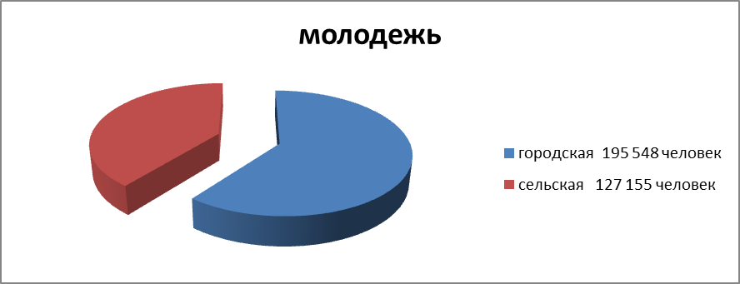
Работа по реализации молодежной политики ведется в тесном взаимодействии со структурными подразделениями облисполкома, местными Советами депутатов, райгорисполкомами, общественными организациями. Она направлена на всестороннее воспитание молодежи, содействие ее духовному, нравственному и физическому развитию, создание условий для свободного и эффективного участия молодежи в политическом, социальном, экономическом и культурном развитии общества, социальную, материальную, правовую и иную поддержку, расширение возможностей молодежи в выборе жизненного пути.
Патриотическое воспитание.
В области утвержден Комплекс мер по повышению эффективности реализации государственной молодежной политики и идеологической работы с молодежью на 2013 год. Здесь предусмотрен широкий спектр идеологических мероприятий и проектов по воспитанию молодежи: это и работа с допризывной молодежью, и организация военно-патриотических клубов, встреч с ветеранами, праздничных концертов, фестивалей, конкурсов. Наиболее популярными среди молодежи области стали такие патриотические проекты, как «Бастионы мужества», «Мы победили!», «Мы – граждане Беларуси!».
Пропаганда здорового образа жизни.
Здоровье является важнейшей ценностью и необходимым условием, обеспечивающим развитие человека. Поэтому вопросы сохранения здоровья различных социально-демографических групп населения и, в особенности, молодого поколения являются для государства особо значимыми.
По состоянию на 01.10.2013г. в области зарегистрировано 2 123 случая ВИЧ-инфекции, что составляет 14 % от общего количества зарегистрированных случаев ВИЧ-инфекции по Республике Беларусь. За 9 месяцев 2013 года в области в возрастной группе от 15 до 29 лет зарегистрировано 46 случаев ВИЧ-инфекции или 33,8 % от общего количества случаев. В целом за последние 10 лет отмечается значительное снижение заболеваемости ВИЧ-инфекцией среди молодежи. Это является результатом системной работы по популяризации здорового и активного образа жизни. Повсеместно проходят турниры по различным видам спорта, туристические слеты, фестивали здорового образа жизни, профилактические проекты «Здоровый квАРТал», «Сохрани себя для жизни!», «Достучаться до небес», «Здоровый я – здоровая страна!». Для привлечения учащихся и работающей молодежи к регулярным занятиям различными видами спорта в области функционирует 53 физкультурно-оздоровительных клуба и центра, из них более 30 на селе.
Работа с молодыми семьями.
Важнейшими направлениями в реализации государственной социальной политики в отношении семьи и детей являются: укрепление и поддержка семьи, формирование престижа сплоченной семьи в обществе, повышение ее воспитательного потенциала и ответственности родителей за воспитание и благополучие детей; активизация работы по подготовке молодежи к семейной жизни в контексте решения актуальных задач демографической безопасности; повышение качества жизни семей с детьми, социального благополучия всех ее членов; профилактика домашнего насилия и жестокости по отношению к детям, анализ причин и последствий этого явления.
В этих целях в области созданы и функционируют клубы молодой семьи. На сегодняшний день ведется сотрудничество с 40 такими клубами. Традиционным стало проведение в области ежегодных конкурсов-фестивалей молодых семей.
Трудоустройство молодежи.
В целях обеспечения дополнительных гарантий в трудоустройстве молодежи в возрасте до 21 года, впервые ищущей работу, в том числе и подростков до 18 лет, решениями райгорисполкомов на 2013 год в организациях области забронировано 11134 рабочих места.
За содействием в трудоустройстве за январь – сентябрь 2013 года в органы по труду, занятости и социальной защите обратились 7,5 тыс. человек из числа молодежи в возрасте до 30 лет, из них 316 несовершеннолетних. На начало года в трудоустройстве нуждалось 8,8 тыс. человек, из них 378 несовершеннолетних. На постоянную работу трудоустроено 5,6 тыс. человек, из них 95 несовершеннолетних, в том числе в счет установленной брони 258 человек, из них 45 несовершеннолетних.
Ежегодно значительные средства для обеспечения временной занятости молодежи, обучающейся в учреждениях образования, в свободное от учебы время планируются в Фонде социальной защиты населения Министерства труда и социальной защиты Республики Беларусь. За январь – сентябрь 2013 года из средств Фонда на оплату труда молодежи, приобретение спецодежды, инструментов, инвентаря, материалов, бланков трудовых книжек использовано 3569,6 млн. рублей. Из них на профессиональную подготовку, переподготовку, повышение квалификации направлено 499 человек из числа молодежи в возрасте 16 – 30 лет, в том числе несовершеннолетней молодежи 93 человека. Более 70 % из числа направленных на обучение молодых граждан обучаются по рабочим профессиям.
В рамках третьего трудового семестра в области было сформировано 269 студенческих отрядов, в которых трудилось 5043 человека, в том числе несовершеннолетних 2624 человека, из них состоящих на учете в ИДН 244 человека.
Справочно: в 2012 году в составе 161 студенческого отряда трудилось 3 058 человек, в 2011 году в 41 отряде – 1025 человек.
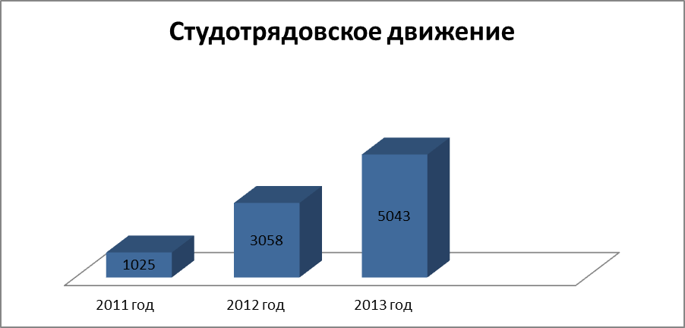

В строительстве было занято 1273 молодых человека. 64 студенческих строительных отряда работали на реконструкции и строительстве молочно-товарных ферм, свиноводческих комплексах, овощехранилищах, занимались реконструкцией и ремонтом учебных заведений области. В детских оздоровительных лагерях области работали 1077 молодых воспитателей (55 отрядов), в составе 69 сельскохозяйственных отрядов трудилось 1292 человека, в 39 отрядах в области охраны окружающей среды – 904 человека. Также было сформировано 42 отряда в сфере оказания услуг – 497 молодых людей.
Кроме этого были организованы деятельность 340 волонтерских отрядов и индивидуальное трудоустройство молодежи, что обеспечило занятость более 15 тысяч человек из числа учащейся молодежи.
В целях скоординированного проведения кампании 2013 года по организации деятельности студенческих отрядов Минским областным исполнительным комитетом создан областной оперативный штаб.
На особом контроле штаба трудовых дел области находятся вопросы обеспечения продуктивной работы студенческих отрядов, поощрения лучших участников студенческих отрядов, выплата заработной платы бойцам студенческого отряда, предоставление рабочих мест для студенческих отрядов, состоящих из несовершеннолетних.
Дополнения и изменения, внесенные в нормативные документы по организации занятости молодежи, позволили организовывать деятельность студенческих отрядов не только в рамках трудового семестра, но и в течение всего года. 18 сельскохозяйственных отрядов в октябре-ноябре текущего года участвовало в уборке урожая. Это обеспечило дополнительную занятость более 300 молодым людям.
Профилактика асоциального поведения молодежи
На протяжении последних трех лет на территории области прослеживается устойчивая динамика снижения подростковой преступности. За последние 10 лет количество преступлений, совершенных несовершеннолетними, сократилось более чем на 50 %.
В 2013 году отмечено снижение количества правонарушений и преступлений в молодежной среде. Это отчасти обусловлено привлечением большого количества молодежи к работе клубных формирований, любительских объединений, кружков художественной самодеятельности, спортивных секций на базе учреждений образования, культуры и спорта (более 60 тысяч человек). Вместе с тем, по данным УВД Миноблисполкома за 9 месяцев 2013 года зарегестрировано 5 748 лиц, совершивших преступления, из них 2 724 лица в возрасте от 14 до 31 года (47, 4 % от общего количества лиц, совершивших преступления).
В целях пресечения фактов асоциального поведения в молодежной среде реализуется:
активное использование современных профилактических методик обучения навыкам противостояния факторам риска, активной психологической защиты от вовлечения в наркотизацию и антисоциальную деятельность;
оптимизация ресурсов семьи по формированию жизненных навыков и установок молодежи, помогающих воспитанию законопослушного, успешного и ответственного поведения, вовлечение родителей в реализацию профилактических мероприятий;
повышение эффективности работы по организации досуга молодежи с учетом ее интересов;
разработка и использование новых, альтернативных форм организации досуга молодежи, особенно в вечернее время;
внедрение инновационных форм пропаганды здорового образа жизни, развитие экстремальных видов спорта, вызывающих интерес у молодежи (прыжки с парашютом, альпинизм, мотоспорт, картинг, стритрейсинг, дайвинг, сноубординг, паркур, пейнтбол и др.).
Белорусский республиканский союз молодежи
Важная роль в воспитании и формировании активной гражданской позиции молодежи отведена общественной организации «Белорусский республиканский союз молодежи».
Прослеживается положительная динамика по количественному и качественному росту первичных организаций. По состоянию на ноябрь 2013 года 1 923 первичные организации областной организации объединяют в своих рядах 47, 5 тысяч человек.
Общественное объединение активно работает в таких направлениях, как трудоустройство молодежи и возрождение комсомольских традиций студотрядовского движения.
Уделяется внимание развитию эколого-волонтерского движения в области. За летний период 2013 года проведено свыше 400 трудовых акций по благоустройству и наведению порядка на земле.
С целью профилактики правонарушений и преступлений в молодежной среде в области выстроена система работы, включающая в себя профилактические проекты и мероприятия, организована работа добровольных молодежных дружин. Особый раздел – работа с несовершеннолетними, состоящими на учете в ИДН, взаимодействие с молодежными общественными организациями и субкультурами.
При каждом территориальном комитете ОО «БРСМ» области функционирует 49 молодежных отрядов охраны правопорядка, в которых состоит более 1,2 тысяч бойцов. Совместно с сотрудниками правоохранительных органов молодежные формирования проводят оперативные мероприятия, несут дежурство в местах массового скопления граждан, на улицах населенных пунктов, дискотеках, ночных клубах, принимают непосредственное участие в обеспечении безопасности дорожного движения.
За прошедший период 2013 года с участием бойцов МООП проведено 1296 рейдов, в ходе которых было выявлено более 300 правонарушений. Наиболее эффективно организовано молодежное правоохранительное движение в Солигорском, Смолевичском, Молодечненском и Несвижском районах.
Волонтерские отряды «Доброе Сердце» объединяют в своих рядах более 2,5 тысяч учащейся и работающей молодежи области. Волонтеры оказывают посильную шефскую помощь детям, молодым инвалидам, подросткам, оказавшимся в трудной жизненной ситуации, а также ветеранам Великой Отечественной войны и одиноко проживающим престарелым людям. Ярким событием в поддержке движения «Доброе сердце» можно назвать нон-стоп марафон «Все краски жизни для тебя», в котором ежегодно принимают участие деятели культуры и искусства, звезды белорусской эстрады. Все вырученные денежные средства перечисляются на лечение тяжелобольных детей.
В целях поддержки молодежных инициатив, а также выявления талантливой молодежи, создания условий для профессионального становления и развития творческих способностей молодежи проводятся многочисленные фестивали, конкурсы, круглые столы, конференции, встречи.
Стало традиционным проведение фестивалей КВН работающей и учащейся молодежи, областного открытого круглосуточного турнира по игре «Интеллектуальный марафон». В рамках республиканской молодежной акции «100 идей для Беларуси» на лучшую инновационную идею в различных сферах социального и экономического развития страны 10 проектов, подготовленных молодыми людьми из Минской области, вышли в финал.
Активно развивается международное молодежное сотрудничество в таких направлениях, как патриотическое воспитание, поддержка социально значимых молодежных инициатив, проектная деятельность, пропаганда здорового образа жизни, туризм, образование и т.д. В соответствии с заключенными договорами и соглашениями поддерживается связь с молодежными общественными объединениями, реализуются совместные проекты с молодежью государств-участников Содружества Независимых Государств. В их числе международный молодежный форум «Дружба без границ», международный лагерь «Бе-La-Русь», международные лагеря «Славянское содружество», «Дружба славян», фестиваль «Молодежь – за Союзное государство» и другие.
Работающая молодежь
Приоритетным направлением в работе предприятий и организаций области является социальная поддержка молодых специалистов и молодых семей. В организациях проведена соответствующая работа по введению ставок специалистов по работе с молодежью, назначению ответственных за реализацию государственной молодежной политики на предприятиях и в организациях. Всего по состоянию на 01.12.2013г. на предприятиях и в организациях области работает 15 освобожденных специалистов по работе с молодежью, более чем в 150 организациях данная работа вменена в обязанности специалистам по культурно-массовой работе, инструкторам по спорту, заместителям руководителя по социальным вопросам либо на общественных началах секретарям первичных организаций ОО «БРСМ».
В 2013 году в организации области прибыло на работу 5 629 молодых специалистов. По-прежнему актуальным остается вопрос закрепления их на производстве после двух лет обязательной отработки. Наибольший отток молодых специалистов наблюдается в сельскохозяйственной отрасли, здравоохранении, строительстве и промышленности.
Без создания нормальных условий для полноценной жизни, быта и отдыха работающих и членов их семей невозможны максимальная эффективность производства, социальное благополучие коллектива предприятия. Гарантом по поддержке молодежи на предприятии являются коллективные договоры. В них предусмотрены меры по социальной поддержке молодых сотрудников, закреплению их на рабочих местах, предоставлению нуждающимся жилья, а также порядок денежных выплат и компенсаций. Вместе с тем, для снижения оттока молодых специалистов необходимо предусмотреть гарантии профессионально-квалификационного продвижения молодых работников, качественной организации досуга, обеспечения социальных гарантий, определенных законодательством.
В целях закрепления молодежи на селе при поддержке исполнительных органов власти ежегодно проводятся конкурсы профессионального мастерства среди молодых механизаторов, операторов машинного доения, комбайнеров, медицинских работников, работников других профессий. Традиционными стало проведение акций «Молодая Минщина за урожай», «Молодой лидер жатвы». Свои плоды принесла реализация инновационного проекта «Молодежный передвижной многопрофильный центр». В его рамках налажена деятельность социальных, медицинских и юридических служб. Проводятся спортивные, культурно-досуговые мероприятия, действуют волонтерские отряды, молодежная группа информационного обеспечения.
Немаловажным направлением в работе с сельской молодежью является наведение порядка на земле и приусадебных участках. Регулярно организуются субботники, проводятся конкурсы среди молодых семей «Лучшее подворье», в каждом районе работают молодежные трудовые отряды. Так, в Смолевичском районе реализуется масштабный молодежный экологический проект «Бриз»: молодежью взято шефство над тремя объектами (набережная Смолевичского водохранилища, река Плиса в черте города Смолевичи, родник в урочище Тумель).
Вопросы реализации государственной молодежной политики находятся в центре внимания органов государственной власти, регулярно обсуждаются на заседаниях местных исполкомов.
Приоритетное внимание в 2014 году будет направлено на обеспечение временной трудовой занятости молодежи, оказание необходимой поддержки волонтерскому движению, а также организациям, обеспечивающим трудоустройство молодежи в свободное от учебы (основной работы) время.
Будет продолжена работа по вовлечению молодежи в занятия физкультурой и спортом, формированию здорового образа жизни и предупреждению правонарушений в молодежной среде.
Совместная деятельность всех заинтересованных по реализации указанных направлений будет способствовать развитию позитивных тенденций в молодежной среде.

Главное управление идеологической работы,
культуры и по делам молодежи облисполкома

